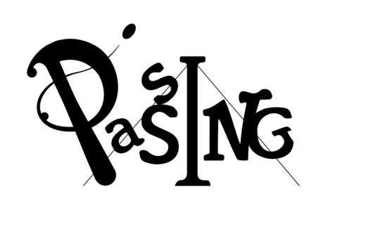

STAGE CIRQUE 3 -5 ans

Le 30 et 31 décembre 2019
10h-12h – 3-5 ans - 30 €
Lieu : Ecole de cirque Passing 10 bld P Renaudet 65000 Tarbes
Pensez à prendre une bouteille d’eau et une petite collation

Inscription avant le 20 décembre 2019
A l’école de cirque PASSING
cirque@passing65.fr – 06 77 27 17 16 – 09 72 46 23 51

(Cheque à l’ordre de l’école de cirque)

Stage Cirque 3-5 ans

NOM : PRENOM :

Age : Date de naissance :
Adresse :

Téléphone :
Mail :

J’autorise – N’autorise pas - l’école de cirque à utiliser l’image de mon enfant (photos, vidéos…) pour promouvoir et faire connaitre à l’extérieur le travail réalisé. (Entourez votre choix)
Signature du responsable

